**ПРЕСС-РЕЛИЗ**

**о проведении вечера встречи с выпускниками**

**МБОУ «Калиновская СОШ»**

Согласно плану воспитательной работы школы 2 февраля 2019 г. состоялся вечер встречи с выпускниками школы. Ответственными за подготовку и проведение вечера были учащиеся 10 класса (классный руководитель Батаева М.А.) и учащиеся 11 класса (классный руководитель Мыжидов А-Х.)

Учащиеся 10 класса под руководством педагога – организатора Макаевой Ж.Х. подготовили сценарий, презентацию, ведущих вечера. Учащиеся 10 и 11 класса оформляли зал, подбирали музыку, принимали участие в подготовке концерта.

В подготовке концертных номеров участвовали:

учащиеся 1 класса читали стихи Хайдаров Дени, Барчашвили Саид Магомед, Сириева М., Гацаева Ф и ученики 11класса Булаева Т., Расулаева Р, Джанаралиева и Солтамурадова Иман. вокальная группа учащихся исполнили песни на школьную тему;

ученица 9 «б» класса (кл. руководитель Батаева М.Х.) исполнила песню на Французском языке и песню «Вечер встречи»;

ученицы 9 «а» класса Магамадова Ш. и 8 «б» класса Солтамурадова Л. Исполнили песню «Звезда»;

ученики Батаев Магомед 8 «г» кл., Батаева Амина 9 «б» кл.,Махмудов Соломбек 9 «а» кл. сыграли сценку «Свидание в колхозе».

Ведущими торжественной части вечера были ученики 10 класса Садаева Хава и ученик 11 класса Арсанов Альберт. За музыкальное сопровождение вечера отвечал зам ИКТ Муртазов А.В.

Вечер прошёл организованно, тепло. Пришедшие в гости выпускники делились со старшеклассниками и педагогами своими воспоминаниями о школе, рассказывали о ВУЗах, в которых учатся или уже окончили, принимали участие в конкурсах, импровизированных инсценировках. По окончании концертно-развлекательной части вечера организаторы пригласили гостей на чаепитие и танцевальную программу.

Рекомендации:

1. За подготовку и проведение вечера объявить благодарность:

- педагогу-организаторе Макаевой Ж.Х

- учащимся МБОУ «Калиновская СОШ».

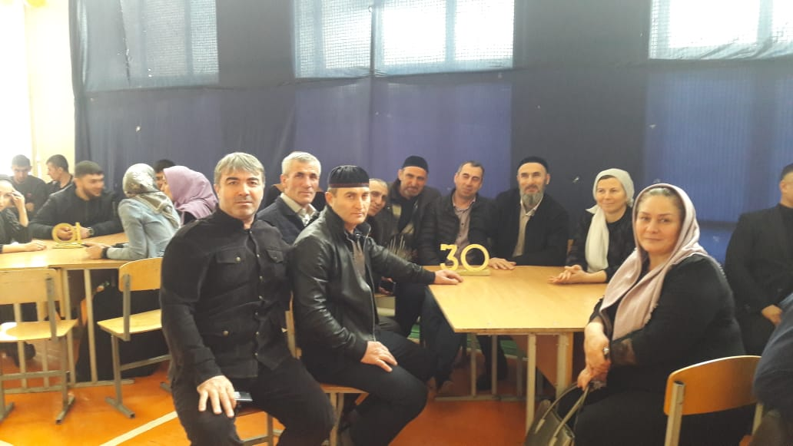

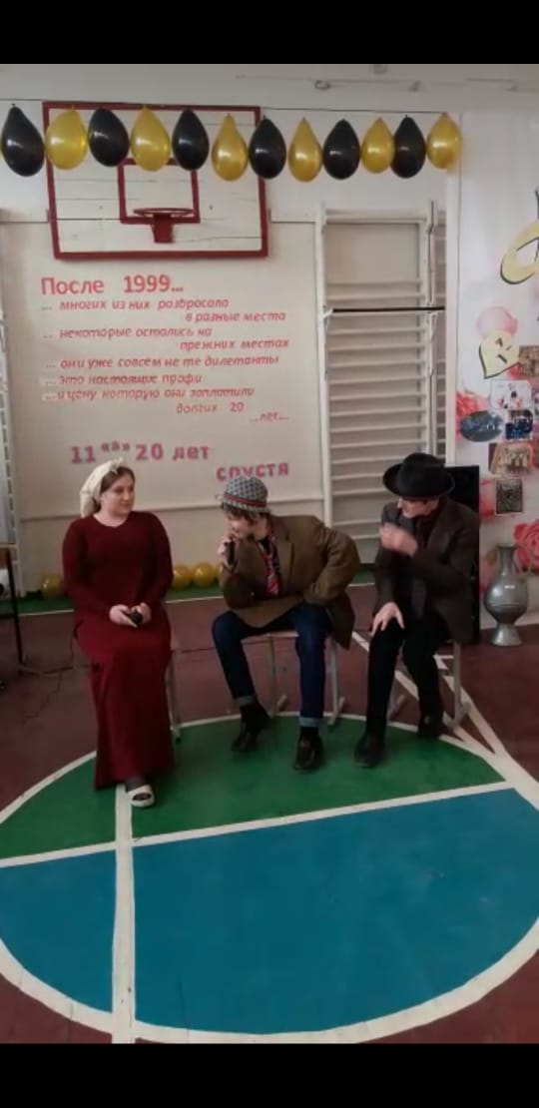 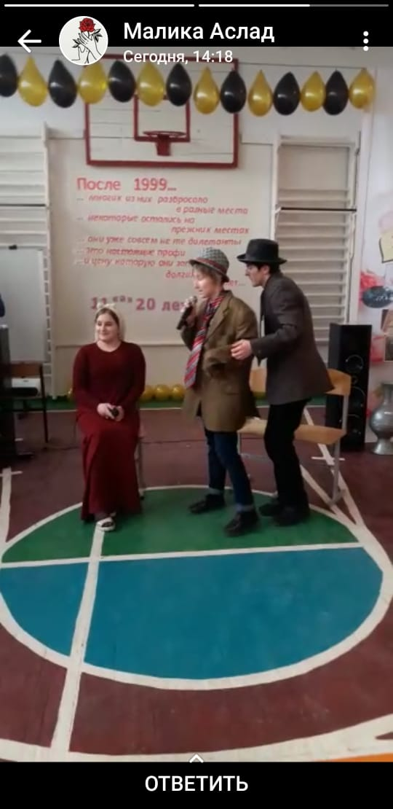

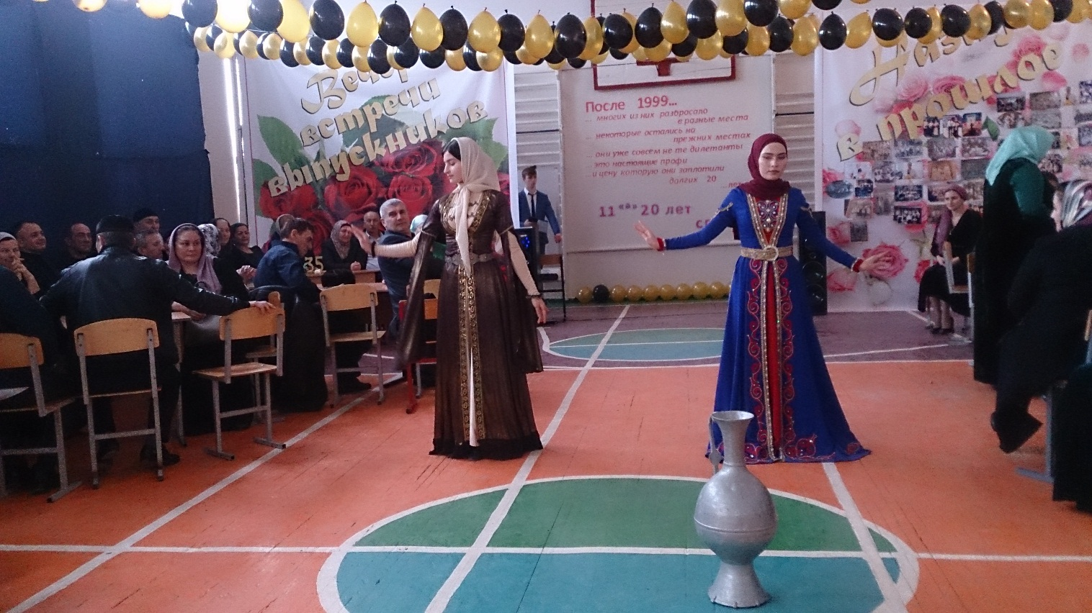

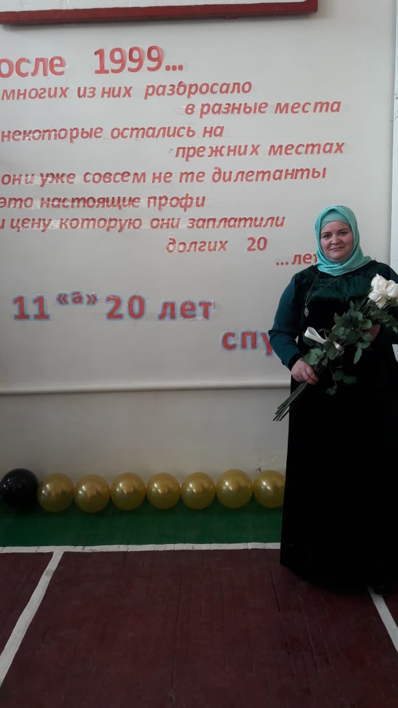

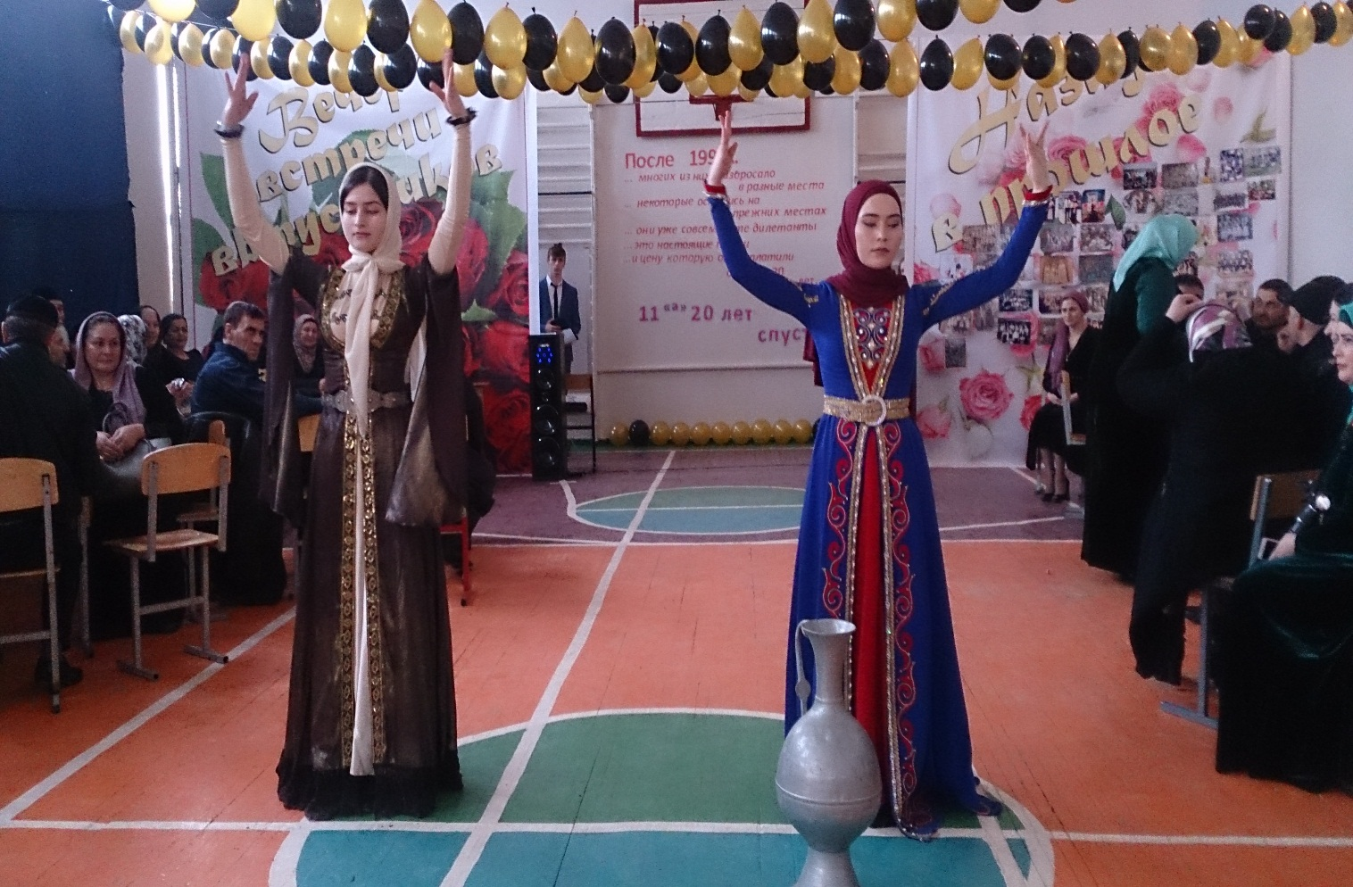

Зам директора по ВР: З.А. Абубакирова